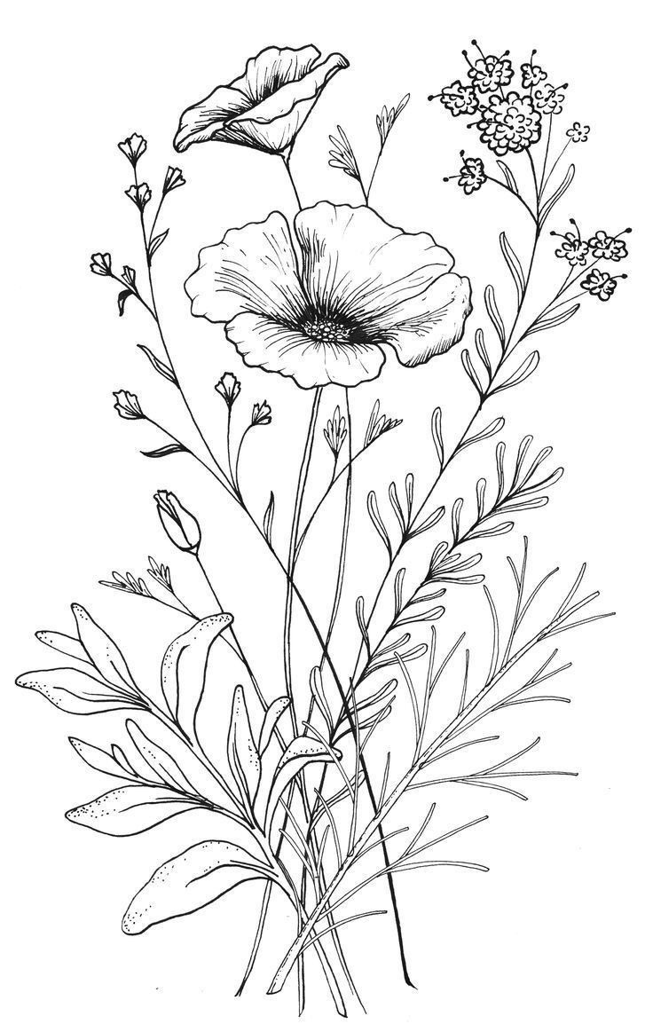
Jídelní lístek 18.8. - 22.8.2025
ZŠ a MŠ Olomučany, Olomučany 215, Olomučany, 67903
Telefon: 516 412 572, 733 154 223

Pondělí č.a.
Přesnídávka | Loupáček, jablko  Kakao | 1, 3, 7, 13  7
Oběd | Zeleninová polévka s bulgurem  Bramborový guláš, chléb  Ovocná kapsička  Voda, ovocná šťáva | 1, 9  1
Svačina | Rohlík se sýrovou pomazánkou, zel. přízdoba  Čaj ovocný | 1, 7
Úterý
Přesnídávka | Veka s mrkvovou pomazánkou, zel. přízdoba  Čaj šípkový | 1, 7
Oběd | Kedlubnová polévka s opraženou houskou  Pečené kuře, rýže, kompot  Voda, ovocná šťáva | 1, 7  7
Svačina | Chléb s máslem a medem, ovoce  Čaj ovocný | 1, 7
Středa

Přesnídávka | Chléb špaldový se sádlem a pažitkou, zel. přízdoba  Čaj ovocný | 1
Oběd | Zeleninová polévka s rýží  Filé na másle, bramborová kaše, zel. přízdoba  Voda, ovocná šťáva | 1, 9  4, 7
Svačina | Croissant, ovoce  Mléko | 1, 3, 7, 8  7
Čtvrtek
Přesnídávka | Veka s bylinkovou lučinou, zel. přízdoba  Čaj ovocný | 1, 7
Oběd | Bramborová polévka  Vepřové nudličky, těstoviny  Voda, ovocná šťáva | 1, 9  1, 3
Svačina | Chléb s ovocným máslem, ovoce  Čaj ovocný | 1, 7
Pátek
Přesnídávka | Krupicová kaše s kakaem a máslem  Voda, ovocná šťáva | 1, 7
Oběd | Rajská polévka s vločkami  Přírodní vepřová kotleta, bramborová kaše  Voda, ovocná šťáva | 1  7
Svačina | Graham s máslem, zel. přízdoba  Čaj ovocný | 1, 7
Změna jídelního lístku vyhrazena. Dobrou chuť vám přejí vedoucí jídelny Mgr. Dana Reková, hlavní kuchařka Ivana Urbánková a kuchařka Věra Štěpánková.

